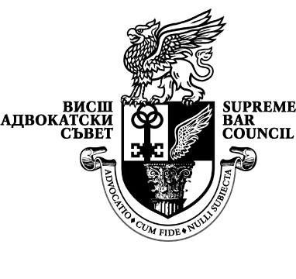
РЕПУБЛИКА БЪЛГАРИЯ
ВИСШ АДВОКАТСКИ СЪВЕТ
ул. „Цар Калоян” № 1-а, 1000 София, тел. 986-28-61, 987-55-13,
факс 987-65-14, e-mail: arch@vas.com

Изх. …………….
Дата …………….2016 г.
ДО
КОНСТИТУЦИОННИЯ СЪД
НА РЕПУБЛИКА БЪЛГАРИЯ

СТАНОВИЩЕ

ОТ ВИСШИЯ АДВОКАТСКИ СЪВЕТ

ПО КОНСТИТУЦИОННО ДЕЛО
№ 13/2015 г.

УВАЖАЕМИ КОНСТИТУЦИОННИ СЪДИИ,

С писмо изх. № 79/10.03.2016 г. на Председателя на Конституционния съд на Република България е предоставена възможност на Висшия адвокатски съвет да изрази становище по к.д. 13/2015г., образувано по искането на главния прокурор на Република България, на основание чл. 150, ал. 1, вр. чл. 149, ал. 1, т. 2, пр. 1–во от Конституцията, за обявяване противоконституционност на разпоредбите на пар. 2, с която е въведена т. 2 на чл. 79, ал. 2 от НК, както и на пар. 35 и пар. 36 от Закона за изменение допълнение на Наказателния кодекс /ЗИДНК/, обнародван ДВ, бр. 74 от 26.09.2015г.
След запознаване с искането на главния прокурор на Република България и неговата мотивировка, Висшият адвокатски съвет намира същото за основателно и споделя разбирането, че разпоредбите на пар. 2, с която е въведена т.2 на чл. 79, ал.2 от НК, както и на пар.35 и пар.36 от ЗИДНК, обнародван ДВ, бр. 74 от 26.09.2015 г. са в противоречие с основни принципи и начала – чл. 4, ал. 1, чл. 5, ал. 3, чл. 6, ал. 2 и чл. 31, ал. 1 и 7 от КРБ.
Висшият адвокатски съвет споделя аргументите, доводите и съображенията на главния прокурор в искането, с което е сезирал Конституционния съд.
Висшият адвокатски съвет предлага Конституционният съд на Република България да постанови решение по к.д. № 13/2015г., с което да обяви за противоконституционни разпоредбите на пар. 2, с която е въведена т.2 на чл. 79, ал. 2 от НК, както и на пар. 35 и пар. 36 от ЗИДНК, обнародван ДВ, бр. 74 от 26.09.2015 г.

ПРЕДСЕДАТЕЛ НА ВИСШИЯ
АДВОКАТСКИ СЪВЕТ:

РАЛИЦА НЕГЕНЦОВА

